LIGA ZADANIOWA Z FIZYKI KLASA 8-GRUDZIEŃ 2022
ZAD.1
Na podstawie wykresu określ ładunek, jaki popłynął przez przewodnik w czasie 5 s oraz oblicz natężenie prądu elektrycznego
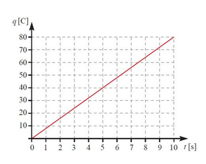
Zad.2
W celu wyznaczenia oporu elektrycznego grzałki do ogrzewania wody w akwarium do obwodu włączono woltomierz i amperomierz (zgodnie ze schematem)
a)Jak zmieni się natężenie prądu płynącego przez grzałkę, jeżeli napięcie na jej końcach zmaleje dwukrotnie?
b)Oblicz opór elektryczny grzałki wiedząc, że woltomierz wskazuje napięcie 6 V, a amperomierz natężenie 0,3 A
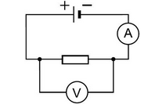
Zad.3
Przez grzałkę elektryczną podłączoną do napięcia 110V przepływa prąd o natężeniu 2 A. Oblicz moc grzałki i pracę, jaką wykona w ciągu minuty.

